셸 스크립트 출력화면 (AI융합학부 20233107 임나경)

ex3-0

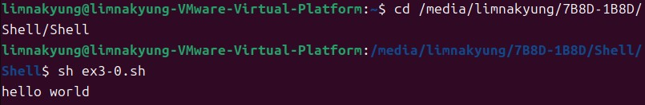

ex3-1



ex3-2



ex3-3

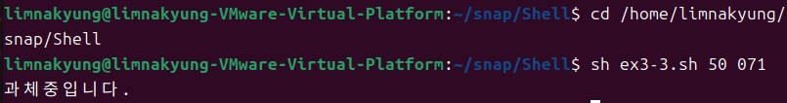

ex3-4

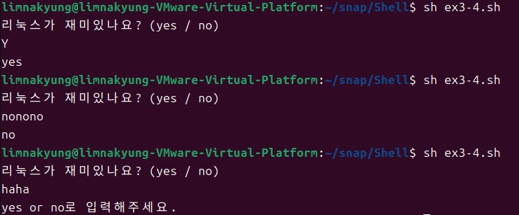

ex3-5

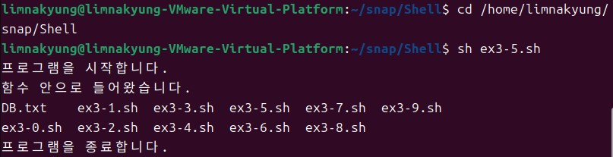

ex3-6

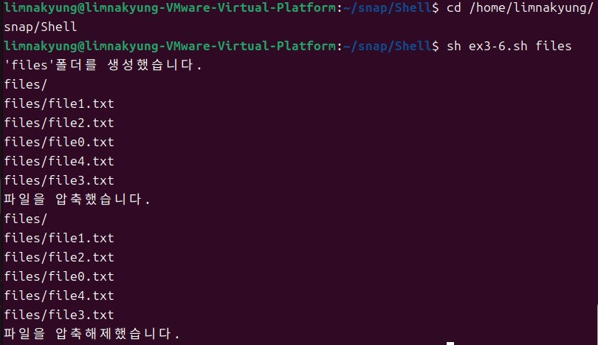

ex3-7

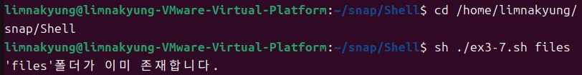

ex3-8

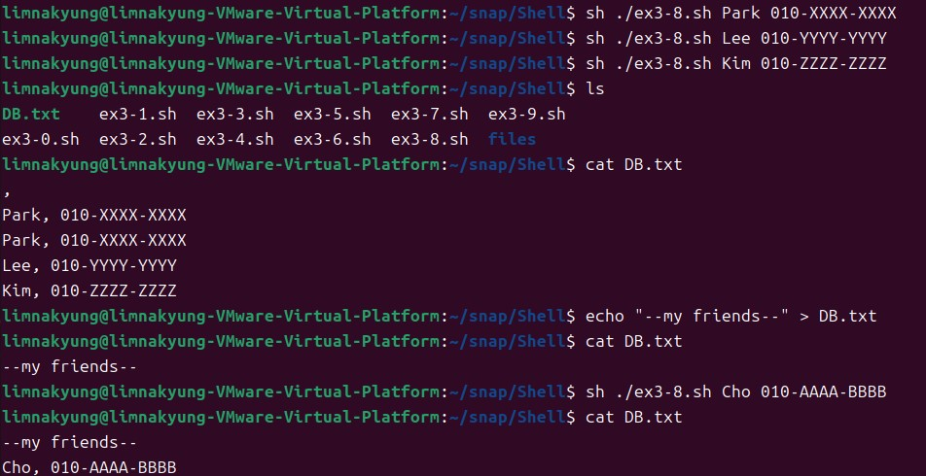

ex3-9

